LAPORAN AKHIR
PENELITIAN PNBP



Eksploritasi dan Identifikasi Fungi Mikoriza Arbuskula (FMA) pada Rhizosfere Tanaman Bengkuang (Pachyrizhus erosus (L) Mrb) di Sumatera Barat

TIM PENGUSUL
Ketua
Drs. Netti Herawati,MSc . NIDN 0021116210
Anggota
Dr.Ir.Benni Satria,MP. NIDN 00030096508
Nilla Kristina,SP,MSc. NIDN 0003048003

Di biayai oleh
Dana PNBP Fakultas Pertanian Tahun 2017

UNIVERSITAS ANDALAS
NOVEMBER 2017

HALAMAN PENGESAHAN
PENELITIAN DASAR UNGGULAN PERGURUAN TINGGI

Judul Penelitian | : | Eksploritasi dan Identifikasi Fungi Mikoriza Arbuskula (FMA) pada Rhizosfere Tanaman Bengkuang di Sumatera Barat.
Ketua Peneliti  a. Nama Lengkap  b. NIDN  c. Jabatan Fungsional  d. Program Studi  e. Nomor HP | :  :  :  :  : | Drs. Netti Herawati,MSc  0021116210  Lektor Kepala  Agroekoteknologi  08127641824
Anggota Peneliti (1)  - Nama Lengkap  - NIDN  - Perguruan Tinggi | :  :  : | Dr.Ir.Benni Satria,MP  00030096508  Universitas Andalas
Anggota Peneliti (2)  - Nama Lengkap  - NIDN  - Perguruan Tinggi | :  :  : | Nilla Kristina,SP,MSc  00030048003  Universitas Andalas
Jumlah biaya yang disulkan Penelitian | : | Rp. 24.167.000,-
Biaya tahap pertama 70 % | : | 16.800.000,-

Mengetahui,  Ketua Jurusan Budidaya Pertanian  Dr.Ir. Indra Dwipa, MP  19650220198903 1 003 |  |  | Padang, November 2017  Ketua Peneliti  Drs. Netti Herawati,MSc  19621121 198603 2 001
Menyetujui
Dekan Fakultas Pertanian

Dr.Ir. Munzir Busniah,M.Si
19640608 198903 1 001

Ringkasan

Bengkuang (Pachyrizhus erosus (L) Mrb) merupakan salah satu tanaman hortikultura. Bengkuang dikelompokan pada jenis leguminose, karena buahnya berupa polong dan akar memiliki nodula. Ada juga orang mengatakan tanaman ini termasuk kedalam kelompok tanaman umbi-umbian. Umbi terbentuk dari modifikasi akar tunggang, dengan tipe berbentuk gasing.
Petani yang membudidayakan tanaman dilahan masam, sering melakukan pemupukan untuk mengoptimalkan hasil. Tindakan ini dilakukan karena, rendahnya hasil bila tanaman tidak beri pupuk. Begitu juga halnya dengan petani Bengkuang. Hasil wawancara dilapangan dengan petani, pupuk yang sering digunakan adalah kimia sintetik seperti Urea, SP-36 dan KCl. Pemakaian pupuk ini telah berlangsung secara terus menerus, setiap kali petanaman Bengkuang. Penggunaan pupuk kimia secara terus menerus dapat menimbulkan kerusakan pada sifat fisika, kimia serta biologi tanah. Tanah pertanian menjadi semakin keras, sehingga menurunkan produktifitasnya
Secara teknis penggunaan pupuk kimia sintetik dapat diminimalkan atau dihindari tanpa mengurangi hasil produksi dengan cara pemanfaatan agen hayati, salah satu diantaranya adalah dengan bantuan Fungi Mikoriza Arbuskular (FMA). Fungi Mikoriza Arbuskular merupakan mikroorganisme yang berkembangbiak di rhizosfere tanaman.
Peningkatan produksi bengkuang dapat dilakukan dengan cara mempotensikan lahan kering. Salah satu cara yang bisa dilakukan dan ramah lingungan adalah pemanfaatan Fungi Mikoriza Arbuskula (FMA) indegenus. Fungi mikoriza arbuskula merupakan simbiosis antara jamur tanah dengan akar tanaman yang saling menguntungkan. Fungi mikoriza arbuskular memiliki jalinan hifa eksternal yang dapat memperluas dan mampu untuk meningkatkan serapan unsur hara dan air bagi tanaman.
Penelitian lapangan pengambilan sampel tanah pada 3 lokasi pertanaman yaitu rotasi padi sawah dengan bengkuang pakai pupuk kimia sintetik, rotasi terung dengan bengkuang pakai pupuk kimia sintetik dan rotasi jagung dengan bengkuang pakai pupuk organik sapi. Kegiatan dilapangan pengambilan sampel tanah. Sampel tanah di analisis dan di identifikasi jenis FMA indegenus di laboratorium, Hasil identifikasi, FMA indegenus yang potensi di perbanyak secara tunggal dan massal. Untuk mengetahui potensi tersebut dilakukan penelitian dengan judul Eksploritasi dan Identifikasi Fungi Mikoriza Arbuskula (FMA) pada Rhizosfere Tanaman Bengkuang di Sumatera Barat. Penelitian ini dilakukan dengan metode survey, pengambilan sampel dilakukan secara acak atau Simple random sampling (SRS). Data diperoleh dalam bentuk kualitatif dan kuantitatif. Data ditampilkan dalam bentuk tabel, grafik dan gambar. Membandingkan satu data dengan data pengamatan lainnya. Tujuan dari penelitian ini untuk mengetahui keragaman jenis FMA indegenus pada rhizosfere tanaman Bengkuang
Hasil penelitian ditemukan 3 genus FMA di rhizosfere tanaman bengkuang pada tiga tipe rotasi yaitu Glomus, Acaulospora, dan Gigaspora. Dari tiga genus tersebut terdiri dari 6 spesies yaitu Glomus sp1, Glomus sp2, Glomus sp3, Glomus sp4 Acaulospora sp dan Gigaspora sp

Kata Pengantar


Puji Syukur penulis panjatkan kehadirat Allah SWT atas ridho dan karunia-Nya penulis dapat menyelesaikan laporan akhir Eksploritasi dan Identifikasi Fungi Mikoriza Arbuskula (FMA) pada Rhizosfere Tanaman Bengkuang di Sumatera Barat. Laporan ini ditulis berdasarkan hasil penelitian yang dilakukan di Lapangan dan Laboratorium Fisiologi Fakultas Pertanian Universitas Andalas Padang.
Ucapan terimakasih penulis sampaikan kepada bapak dekan Fakultas Pertanian dan kemenristek dikti yang telah membantu finsial penelitian ini. Ucapan terimakasih juga disampaikan kepada tenaga lapangan dan teknisi yang telah membantu dalam kegiatan penelitian ini
Semoga laporan akhir ini dapat bermanfaat bagi penyelesaian studi dari penulis dan kemajuan ilmu pengetahuan, khususnya ilmu pertanian. Saran dan kritikan sangat diharapkan, untuk kesempurnaan karena disadari masih ada kekurangan yang perlu di perbaiki.

Padang , November 2017

Penulis

DAFTAR ISI
Halaman
 | Halaman Pengesahan .................................................................. | i
 | Ringkasan .................................................................................... | ii
 | Kata Pengantar............................................................................ | iii
 | Daftar Isi...................................................................................... | iv
 | Daftar Tabel ............................................................................... | v
 | Daftar Gambar............................................................................ | vi
 | Daftar Lampiran ........................................................................ | vii
I. | PENDAHULUAN....................................................................... | 1
 | 1.1.Latar Belakang......................................................................... | 1
 | 1.2. Tujuan Penelitian ..................................................................... | 4
II. | TINJAUAN PUSTAKA............................................................. | 5
 | 2.1. Tanaman Bengkuang (Pachyrhizus erosus L.Urban)........... | 5
 | 2.2. Fungi Mikoriza Arbuskula (FMA)....................................... | 6
III. | BAHAN DAN METODE............................................................ | 17
 | 3.1. Tempat dan waktu................................................................ | 17
 | 3.2. Bahan dan alat....................................................................... | 17
 | 3.3. Metode Percobaan................................................................. | 17
 | 3.4. Pelaksanaan........................................................................... | 18
 | 3.5. Pengamatan .......................................................................... | 19
IV. | HASIL DAN PEMBAHASAN ................................................... | 21
V. | KESIMPULAN ........................................................................... | 32
 | DAFTAR PUSTAKA.................................................................. | 33
 | Lampiran ..................................................................................... | 34

DAFTAR TABEL
Halaman
1. | Jumlah dan jenis serta frekwensi keberadaan FMA indegenus rhizosfer pada tiga tipe rotasi lahan pertanaman Bengkuang....................... | 21

DAFTAR GAMBAR
Halaman
1. | Jumlah spora FMA indegenus pada tiga tipe rotasi lahan pertanaman bengkuang Struktur fungi mikoriza arbuskula ................................................. | 23
2. | Jenis dan jumlah spora indgenus pada tiga tipe rotasi lahan pertanaman bengkuang.......................................................................................................... | 24
3. | Nilai Kekayaan Jenis pada tiga tipe rotasi pertanaman bengkuang.................. | 26
4. | Nilai Kemerataan pada tiga tipe rotasi pertanaman bengkuang....................... | 26
5. | Persentase kolonisasi akar bengkuang oleh FMA pada tiga tipe rotasi lahan................................................................................................................... | 28
6. | Akar tanaman bengkuang yang berkolonisasi dengan FMA. a) Vesikular; b) hifa internal; c) hifa eksternal........................................................................ | 29
7. | Genus FMA yang ditemukan pada rhizosfer tanaman bengkuang yang tumbuh pada tiga tipe rotasi pertanaman (Perbesaran 400x) .......................... | 30

BAB I. PENDAHULUAN
  - Latar Belakang.
Tanaman bengkuang (Pachyrizhus erosus (L) Mrb) merupakan salah satu tanaman hortikultura. Bengkuang dikelompokan pada jenis leguminose, karena buahnya berupa polong dan akar memiliki nodula. Ada juga orang mengatakan tanaman ini termasuk kedalam kelompok tanaman umbi-umbian. Umbi terbentuk dari modifikasi akar tunggang, dengan tipe berbentuk gasing.
Daerah Sumatera Barat, terutama kota Padang dan Lubuk Alung Bengkuang menjadi salah tanaman primadona. Bahkan kota Padang dikenal dengan sebutan kota Bengkuang dan umbi Bengkuang dijadikan maskotnya. Di kota Padang umbi Bengkuang dijual pada seluruh pasar tradisional. Selain itu ada juga di sepanjang jalan menuju keluar kota Padang. Umbi Bengkuang menjadi buah tangan bagi pengunjung yang datang ke kota Padang.
Bengkuang merupakan umbi akar yang kaya akan berbagai zat gizi, sangat penting untuk kesehatan terutama vitamin dan mineral. Vitamin yang terkandung dalam bengkuang yang paling tinggi adalah vitamin C. Sedangkan mineral yang terkandung dalam bengkuang adalah fosfor, zat besi, kalsium dan lain-lain. Bengkuang juga merupakan umbi yang mengandung kadar air cukup tinggi sehingga dapat menyegarkan tubuh setelah mengkonsumsinya dan menambah cairan tubuh yang diperlukan untuk menghilangkan deposit-deposit lemak yang mengeras yang terbentuk dalam beberapa bagian tubuh. Oleh karena itu, bengkuang dianggap dapat menurunkan kadar kolesterol dalam darah. Kandungan zat gizi dalam 100 gram berat umbi yaitu Energi 55 kal, Protein 1.4 gr, Lemak 0.2 gr, Karbohidrat 12.8 gr, Kalsium 15 mg, Fosfor 18 mg, Vitamin A 0 SI, Vitamin B1 0.04 mg, Vitamin C 20 mg, Besi 0.6 mg (Sari, 2006).
Nilai ekonomis dari tanaman bengkuang berupa biji dan umbi. Biji umumnya di gunakan sebagai bahan perbanyakan atau benih. Benih bengkuang harganya cukup mahal di tingkat petani. Nilai ekonimis utama dari bengkuang berupa umbi. Perkembangan teknonogi saat sekarang telah mampu menghasilkan diversifikasi makanan olahan yang berbahan baku Bengkuang, seperti kripik, asinan, rujak dan industri farmasi serta sebagai obat tradisional. Konsumsi umbi bengkuang yang sangat diminati oleh masyarakat yaitu berupa umbi segar. Selain itu konsumsi bengkuang yang menjadi trend pada saat ini adalah dalam bentuk jus bengkuang dan kripik. Bengkuang selain umbinya yang dimanfaatkan, juga ada petani yang menggunakan daun dan biji sebagai bahan baku pestisida nabati. Senyawa kimia yang dikandung daun dan biji Bengkuang berupa derrid. Derrid dapat digunakan sebagai campuran pestisida nabati untuk menggendalikan hama dan penyakit pada tanaman pertanian.
Budidaya Bengkuang umumnya dilakukan dalam bentuk pertanian rakyat, Bengkuang di tanam setelah padi sawah, selain itu ada juga yang diusahakan pada lahan kering seperti tegalan. Tegalan yang digunakan umumnya berjenis tanah masam seperti Podzolik Merah Kuning (PMK). Lahan kering yang masam merupakan salah satu lahan marginal yang memiliki banyak keterbatasan dalam menyediakan unsur hara bagi pertumbuhan dan perkembangan tanaman. Menurut Prasetyo dan Suriadikarta (2006) lahan kering mempunyai banyak keterbatasan antara lain kemasaman tanah tinggi, pH rata rata < 4,50, kejenuhan Al tinggi, kahat unsur fospor (P) karena terikat kuat pada Aluminium (Al), miskin kandungan hara makro terutama P, K, Ca, dan Mg, dan kandungan bahan organik rendah. Lahan dengan kejenuhan Al tinggi dapat menghambat pertumbuhan tanaman. Hakim (2006) menjelaskan kandungan Al yang tinggi dalam tanah dapat mengikat unsur P, sehingga tidak dapat diserap oleh akar tanaman. Unsur P yang diikat Al menurut Clarkson (1965) akan mengendap di akar. Aluminium berada dalam sel korteks yang ditempatkan dalam protoplasma dan inti sel. Aluminium tersebut akan menghambat pembelahan sel secara langsung, sehingga dapat berdampak pada lambatnya pertumbuhan dan perkembangan akar tanaman.
Menurut Marschner (1992), akar tanaman pada tanah masam, tidak terbentuk dengan normal. Proses pembelahan dan pemanjang sel akar tidak maksimal, sehingga akar yang terbentuk pendek dan tebal. Kemampuan daerah serapan unsur hara dan air menjadi terbatas. Keterbatasan ini, berdampak pada tidak maksimalnya peranan akar untuk menyerap hara dan air bagi pertumbuhan dan perkembangan tanaman. Tanaman yang mengalami defisit unsur hara dan air, tidak akan berproduksi secara optimal.
Petani yang membudidayakan tanaman dilahan masam, sering melakukan pemupukan untuk mengoptimalkan hasil. Tindakan ini dilakukan karena, rendahnya hasil bila tanaman tidak beri pupuk. Begitu juga halnya dengan petani Bengkuang. Hasil wawancara dilapangan dengan petani, pupuk yang sering digunakan adalah kimia sintetik seperti Urea, SP-36 dan KCl. Pemakaian pupuk ini telah berlangsung secara terus menerus, setiap kali petanaman Bengkuang.
Hasil kajian POC NASA, (2007) penggunaan pupuk kimia secara terus menerus dapat menimbulkan kerusakan pada sifat fisika, kimia serta biologi tanah. Tanah pertanian menjadi semakin keras, sehingga menurunkan produktifitasnya. Semakin kerasnya tanah ini bukan disebabkan oleh hilangnya tanah lapisan atas (top soil) tetapi disebabkan oleh residu dari pupuk kimia yang sulit terurai. Pada kondisi tanah yang keras perakaran tanaman sulit untuk berkembang dan menyerap unsur hara dan air , sehingga untuk mendapatkan hasil yang sama dengan hasil panen sebelumnya diperlukan dosis pupuk yang lebih tinggi. Selain itu proses penyebaran perakaran dan aerasi (pernafasan) akar akan terganggu yang berakibat akar tidak dapat berfungsi optimal dan akan menurunkan kemampuan produksi tanaman.
Secara teknis penggunaan pupuk kimia sintetik dapat diminimalkan atau dihindari tanpa mengurangi hasil produksi dengan cara pemanfaatan agen hayati, salah satu diantaranya adalah dengan bantuan Fungi Mikoriza Arbuskular (FMA). Fungi Mikoriza Arbuskular merupakan mikroorganisme yang berkembangbiak di rhizosfere tanaman.
Fungi Mikoriza adalah suatu bentuk hubungan simbiosis mutualistis (saling menguntungkan) antara cendawan/jamur (mykes) dan perakaran (rhiza) tanaman. Mikoriza mempunyai kemampuan untuk berasosiasi dengan hampir 96% jenis tanaman dan membantu dalam meningkatkan efisiensi penyerapan unsur hara dan air pada lahan marginal. Prinsip kerja dari mikoriza ini adalah mengkolonisasi sistem perakaran tanaman inang. Mikoriza akan membentuk jalinan hifa secara intensif, yang mampu tumbuh dan berkembang lebih luas di sekitar perakaran. Jalinan hifa ini lah yang berperan untuk membantuk penyerapan unsur hara dan air bagi tanaman.
Simbiosis FMA dengan akar tanaman, akan terbentuk bila ada kesesuaian antara fungi dengan akar. Jenis FMA indegenus menjadi sumber inokulan yang baik untuk digunakan pada tanaman, karena berasal dari rhizofere tanaman inangnya. Menurut Mosse (1981) simbiosis antara jamur tanah dengan akar tanaman akan terbentuk
ditentukan oleh tanaman inang dan jenis FMA. Simbiosis akan terjadi bila ada kesesuaian antara tanaman inang dengan jenis FMA.
Jenis keragaman FMA indegenus untuk tanaman Bengkuang saat ini belum ada informasinya. Kajian tentang keragaman ini perlu dilakukan untuk mengetahui jenis FMA indegenus yang berpotensi untuk dikembangkan sebagai sumber inokulan. Penelitian yang telah dilakukan mengkaji tentang eksplorasi dan identifikasi FMA indegenus pada tanaman Bengkuang.
1.2. Tujuan Penelitian

Tujuan dari penelitian ini untuk mengetahui keragaman jenis FMA indegenus pada rhizosfere tanaman Bengkuang.

II. TINJAUAN PUSTAKA
  - Tanaman Bengkuang (Pachyrhizus erosus L.Urban)
Bengkuang (Pachyrhizus erosus L.Urban) termasuk tanaman dalam suku leguminosa berdaun majemuk (anak daun tiga buah). Tanaman ini tumbuh secara merambat. Daun bengkuang berwarna hijau tua dan berbentuk mirip jantung. Sedangkan bunganya berbentuk kupu-kupu, berwarna biru keungguan dan tersusun indah dalam tandan yang panjangnya 15-25 cm. Buahnya berbulu halus, berbentuk polong seperti buncis dan berisi 4-9 biji. batangnya dapai mencapai 4-5 m. Batangnya menjalar, membelit, dengan rambut-rambut halus.Umbi akarnya berwarna putih, berbentuk gasing dan kulitnya mudah dikupas. Umbi inilah yang lazim dimakan, baik dimakan segar maupun sebagai rujak atau asinan (Lingga et al,1990).
Habitus dari tanaman bengkuang berupa perdu, batang menjalar bisa mencapai panjang 4 atau 5 meter. sedangkan akar bisa mencapai panjang 2 meter. Umbi yang dibentuk oleh tanaman ini merupakan modifikasi dari akar. u.mbi bisa berbentuk bulat atau memanjang seperti gasing dengan berat bisa mencapai 5 kg. Kulit umbinya tipis berwarna kuning pucat dan bagian dalamnya berwarna putih dengan cairan segar agak manis. Umbi mengandung gula, pati, fosfor dan kalsium (Mag, 2005).
Budidaya tanaman bengkuang, yang memberikan nilai ekonomi umumnya dalam bentuk umbi. disamping itu ada juga untuk mengahasilkan biji. Tanaman ini umumnya berkembangbiak dengan menggunakan biji (generatif). Umur panen dari tanaman ini sekitar 4 - 5 bulan. Hasil umbi tanaman bengkuang, juga dipengaruhi oleh pemangkasan. Bila tanaman bengkuang tidak dipangkasan maka umbi yang terbentuk kecil-kecil. Selain dalam bentuk umbi nilai ekonomis dari tanaman bengkuang juga mempunyai potensi sebagai sumber bahan insektisida nabati yang dapat digunakan untuk mengendalikan berbagai macam insekta (Wirakusumah,2007). Daun dan biji bengkuang mengandung racun jenis derrid, yang dapat sebagai racun bagi hama pada areal tambak bandeng atau udang (Lingga, et al., 1990).
Tanaman bengkuang dibudiayakan terutama untuk diambil umbinya. Daun tanaman ini majemuk dan beranak daun tiga. Bunga tersusun dalam tandan yang panjangnya 15-25 cm. Buahnya berbulu halus, berbentuk polong yang berisi empat sampai Sembilan buah biji. Bengkuang merupakan buah yang kaya akan berbagai zat gizi yang sangat penting untuk kesehatan, terutama vitamin dan mineral. Vitamin yang terkandung dalam bengkuang yang paling tinggi adlah citmin C, sedangkan mineral yang terkandung adalah fosfor, zat besi, kalium dan lain-lain. Bengkuang juga merupakan buah yang mengandung kadar air yang cukup tinggi sehingga dapat menyegarkan tubuh setelah mengkonsumsinya (Wirakusumah, 2007).
Pengusahaan tanaman bengkuang tidak memerlukan iklim khusus. Bengkuang dapat ditanam mulai dari dataran rendah sampai ke pegunungan dengan tinggi sekitar 1000 m dpl. Dia akan menghasilkan umbi yang besar bila di tanam dilingkungan yang cukup remah atau gembur. Daun-daun bengkunag yang telah tua dan jatuh ketanah akan cepat sekali membusuk dan menjadi humus. Daun dan biji bengkuang mengandung racun yang dinamakan “derrid”, yang dapat dimanfaatkan sebagai racun pembunuh hama di areal tambak bandeng maupun udang (Lingga et al, 1990).
2.2. Fungi Mikoriza Arbuskula (FMA)
2.2.1. Deskripsi Fungi Mikoriza Arbuskula
Mikoriza menurut Brundrett et al., (1996) merupakan kelompok jamur yang tidak mampu tumbuh dan berkembangbiak bila tidak berasosiasi dengan tanaman inang. Sifat jamur seperti ini disebut dengan obligat. Mikoriza merupakan suatu bentuk simbiosis antara jamur tanah dengan sistem perakaran tanaman. Istilah mikoriza menurut Invam (2003) berasal dari bahasa Yunani yang terdiri dari kata myces (cendawan atau fungi) dan rhiza (akar).
Simbiosis mikoriza bersifat mutualistik yang saling menguntungkan antara fungi dan tanaman. Simbiosis mikoriza yang terjadi saling menguntungkan dimana fungi menjadikan tanaman sebagai sumber makanan dari eksudat berupa karbohidrat dan unsur lainya. Sedangkan tanaman mendapat suplai unsur hara dan air dari hifa fungi yang berkembang di dalam tanah Anas (1997); Setiadi, (2000).
Husin et al., (2012) menyatakan berdasarkan struktur dan cara jamur menginfeksi akar tanaman, mikoriza terbagi dalam tiga kelompok yaitu ektomikoriza, endomikoriza dan ektendomikoriza. Ektomikoriza kelompok jamur cara menginfeksinya tidak masuk kedalam bagian akar tanaman secara menyeluruh, hanya diantara dinding sel dalam jaringan korteks. Akar yang terinfeksi akan membesar dan membentuk percabangan. Kelompok mikoriza tersebut sebagian besar bersimbiaosis pada tanaman kehutanan. Kelompok endomikoriza cara menginfeksinya pada seluruh bagian jaringan kortek akar tanaman. Akar yang terinfeksi tidak membesar dan bercabang. Sedangkan kelompok ektendomikoriza merupakan peralihan dari bentuk ektendomikoriza dan endomikoriza. Kelompok ini jarang ditemukan pada sistem perakaran tanaman.
Endomikoriza lebil dikenal dengan Fungi Mikoriza Arbuskula (FMA) karena adanya karakteristik stuktur intra radikal berupa formasi arbuskula yang menyerupai struktur pohon kecil dari percabangan hifa dan pada beberapa genus membentuk struktur vesikula yaitu ujung hifa yang membengkak berfungsi sebagai cadangan makanan (Smith dan Read 1997).
Fungi Mikoriza Arbuskula merupakan kelompok mikoriza yang paling banyak bersimbiosis dengan sistem perakaran tanaman. Hampir 96 % tanaman daerah tropis dapat bersimbiosis dengan mikoriza tersebut (Husin et al., 2012). Secara taksonomi FMA dimasukan kedalam kelas Zygomycetes dengan ordo Glomales. Ordo Glomales terbagi pada 2 sub ordo, yaitu Gigasporineae dan Glomineae. Sub ordo Gigasporineae dengan famili Gigasporaceae terdiri dari 2 genus, yaitu Gigaspora dan Scutellaspora. Sedangkan sub ordo Glomineae memiliki 4 famili yaitu Glomaceae dengan genus Glomus, Acaulasporaceae dengan genus Acaulospora dan Enthrophospora, Paraglomaceae dengan genus Paraglomus, dan Arachaesporaceae dengan genus Archaespora (Invam. 2003).
Schenk dan Perez (1990), menjelaskan genus Gigaspora sporanya tunggal dengan ukuran 143 – 500 µm, berbentuk globose atau sub globose, berwarna kuning, kuning kecoklatan, kuning keemasan dan putih berlendir. Sedangkan isi sporanya menurut Morton dan Benny, (1990) mengandung cairan seperti minyak, spora tumbuh diujung “bulbous suspensor” (hifa menggelembung seperti spora kecil), germ tube (tabung perkecambahan) muncul secara langsung dari dinding spora. Sedangkan dinding spora tipis dengan tiga lapisan membentuk eksternal vesikula berupa hifa coil yang disebut dengan auxilary cell.
Scutellaspora dicirikan dengan terbentuknya spora tunggal dalam tanah, kadang – kadang juga terbentuk dalam sel korteks akar berbentuk globos atau sub globos. Ukuran spora 58 – 500 µm dengan warna kuning kecoklatan dan merah. Spora terbentuk diujung “bulbous suspensor” (hifa menggelembung seperti spora kecil). Dinding spora berlapis tipis, bereaksi dengan melzer, ornamen berupa germination shield, duduk hifa membulat, membentuk auxilary cell yang diasumsikan sebagai perwujudan vesikula eksternal (Schenk dan Perez 1990).
Genus glomus menurut Schenk dan Perez (1990), membentuk spora tunggal, yang berkembang dari klamisdospora hifa single atau terminus dari sporocarp. Spora yang terbentuk berukuran 20 – 319 µm, umumnya berbentuk ellips, globose berwarna kuning kecoklatan, isi spora mengeluarkan lendir. Perkembangan spora genus Glomus menurut Setiawati dan Simarmata (2004), terjadi melalui ujung hifa. Hifa akan berkembang sampai pada ukuran tertentu sehingga terbentuk spora. Spora yang terbentuk dari perkembangan hifa tersebut disebut klamidospora. Hifa kadang-kadang membentuk percabangan dan setiap ujungnya membentuk klamidospora. Ujung hifa berbentuk lurus, melengkung dan corong. Kumpulan dari klamidospora membentuk sporacarp. Spora yang sudah tua akan terlepas dari hifa attachment, membentuk vesikula dan arbuskula.
Acaulospora sporanya berkembang seolah – olah dari hifa, tetapi terbentuk diantara ujung hifa (hypa terminous) dan subtending hypa berupa “ sporogenouse sccule” atau monther’s spore (tempat transfer sebelum terbentuk spora). Selama perkembangan spora, sporogenouse sccule akan rusak dan hancur, hanya yang tinggal spora matang mempunyai satu lobang (ciatric) asal sporogenouse sccule. Ciatric berfungsi sebagai penghubung spora dengan hypa terminous. Spora yang matang berukuran 42 – 480 µm dengan permukaan licin, umumnya berbentuk
globose, elips (isi mengandung lemak), berwarna merah, orange kecoklatan, putih berlendir dan membentuk vesikula serta arbuskula (Schenk dan Perez 1990; Setiawati dan Simarmata 2004).
Genus Enthrophospora menurut Morton dan Benny (1990), memiliki spora tunggal yang berukuran 100 – 200 µm, dinding spora terdiri dari dua lapis bagian dalam dan luar berwarna kuning kecoklatan. Spora terbentuk dari pembesaran hifa yang menggelembung disebut sporoferous saccule. Spora yang telah matang akan kosong dan mengecil, menghasilkan vesikula dan arbuskula.

2.2.2. Mekanisme Infeksi Akar oleh Fungi
Simbiosis fungi dengan akar tanaman terjadi bila ada kompatibilitas antara keduanya, berupa kemampuan menggunakan fungsi simbiosis secara penuh. Fungi melakukan infeksi menembus akar tanaman inang. Tanaman inang dapat menjalankan fungsi tumbuh dan berkembang secara sempurna (Koide dan Schreiner 1992).
Menurut Smith dan Read (2008) infeksi fungi ke akar dapat terjadi dalam dua tipe yaitu infeksi primer dan sekunder. Infeksi primer terjadi saat fungi pertama kali berinteraksi dengan akar. Sedangkan infeksi sekunder merupakan infeksi selanjutnya yang terjadi antara fungi dengan akar lainnya pada tanaman. Fungi akan menginfeksi secara terus menerus sistem perakaran tanaman setelah kolonisasi terbentuk.
Infeksi akar oleh fungi terjadi melalui beberapa tahapan. Menurut Mosse (1981) ada enam tahapan infeksi fungi sehingga terjadi simbiosis FMA dengan akar tanaman yaitu ; 1) Fungi akan merespon eksudat (berupa flavonoid) yang dikeluarkan akar, bila ada kesesuaian maka tabung spora mengalami perbesaran saat berdekatan akar ; 2) Tabung spora menempel pada permukaan akar, setelah 2-3 hari hifa mulai tumbuh dan membesar membentuk apresorium dipermukaan rambut – rambut akar ; 3) Permukaan akar tumbuh seperti kipas membentuk percabangan hifa, menyerupai rahim sporocarp atau hifa membentuk seperti struktur rhizoid (percabangan akar) pada sel epidermis akar ; 4) Pembentukan hifa selanjutnya sering muncul dari tengah struktur seperti kipas tersebut dan menembus ke dalam sel sub epidermis ; 5) Hifa tumbuh menyebar antara sel korteks melalui sel intra selular sel dan intraselular, membentuk arbuskula akhirnya terbentuk vesikula; 6) Penyebaran infeksi terjadi perkembangan hifa eksternal yang tumbuh dalam tanah dan selanjutnya bertemu dengan akar segar lainnya, membentuk infeksi sekunder. Infeksi yang telah terjadi, 2 – 3 minggu hifa eksternal akan tumbuh secara vegetative.
Simbiosis yang telah terjadi antara fungi dengan akar tanaman akan terbentuk bidang kontak (interface) antara keduanya. Ada tiga bidang kontak yang terbentuk antara sel-sel tumbuhan dan fungi yaitu : hifa intraseluler, koil intraseluler pada mikoriza tipe Paris dan arbuskula intraseluler pada mikoriza tipe Arum. Melalui bidang kontak ini terjadi transfer biokimia antara simbion dan lingkungan (rizosfir) nya (Smith dan Read 1997).
Hifa fungi yang menembus dinding akar, tidak merusak membran plasma sel korteks tetapi berkembang bentuk arbuskula berupa kompartemen apoplastik baru disebut kompartemen bidang kontak arbuskula. Kedua simbion hanya dipisahkan oleh membran masing-masing yaitu matriks bidang kontak yang tipis dari tumbuhan dan dinding sel fungi yang tipis, dengan lebar bidang kontak antara 80-100 nm (Harrison 1997).
2.2.3. Struktur FMA
Simbiosis yang telah terbentuk dengan sempurna antara fungi dan akar tanaman, maka FMA akan memiliki beberapa struktur, baik yang terdapat dalam jaringan akar maupun yang berkembang di dalam tanah. Struktur tersebut antara lain adalah :
1. Spora
Spora bagian dari fungi yang berfungsi sebagai alat reproduksi. Menurut Mosse (1981) spora FMA umumnya berupa spora tunggal dan berkelompok. Spora terbentuk di ujung hifa eksternal (hifa yang terbentuk di luar akar tanaman). Spora merupakan propagul yang mampu hidup dalam waktu lebih lama dibandingkan hifa pada rizosfer. Spora mampu hidup berbulan-bulan, bahkan sampai bertahun – tahun didalam tanah. Spora umumnya berdiameter 100 – 600 mikron yang merupakan spora fungi mikro terbesar. Spora dapat diisolasi dari dalam tanah dengan proses penyaringan. Warna spora dapat dijadikan sebagai pembeda di antara genus mikoriza.
2. Vesikula
Vesikula struktur FMA berbentuk bulat lonjong berupa kantong terletak di ujung hifa internal dalam jaringan korteks akar. Vesikula mengandung cairan lemak yang berfungsi sebagai penyimpan cadangan makanan bagi FMA. Versikula akan mentransfer cadangan makanan bila suplai metabolik dari tanaman inang berkurang atau terputus. Penggunaan cadangan makanan ini menyebabkan vesikula mengalami degradasi. Versikula juga dapat berfungsi sebagai organ reproduksi dan tahan terhadap kondisi lingkungan yang tidak menguntungkan. Struktur ini dapat terbentuk secara interselular dan intraselular (Husin et al., 2012).
Vesikula terbentuk melalui pemadatan (keras) sitoplasma hifa. Pemadatan ini karena adanya proses kondensasi dengan meningkatnya multinukleat, partikel lipid dan glikogen. Pembentukan vesikula lebih cepat dan banyak pada daerah infeksi yang telah tua diluar jaringan korteks. Vesikula terbentuk setelah adanya pembentukan arbuskula (Husin et al., 2012).
3. Arbuskula
Menurut Brundrett (1996) Arbuskula merupakan struktur yang menyerupai benang, berupa cabang (pohon) kecil yang mirip haustorium (membentuk pola dikotom) dengan diameter sekitar 1 mikron. Arbuskula tumbuh dan berkembang dalam sel kortek dari cabang-cabang sub apikal pada hifa internal. Masing-masing cabang dikelilingi oleh plasmalema sel korteks akar. Arbuskula diduga berperan sebagai tempat pertukaran nutrisi antara tanaman inang dan fungi. Disini akan terjadi kontak antara plaslemma sehingga terjadi transfer material antara fungi dan simbion. Arbuskula salah satu struktur yang paling penting dalam kompleks FMA, untuk mengindentifikasi bahwa telah terjadi kolonisasi pada akar tanaman. Arbuskula terbentuk 2 – 3 hari setelah fungi menginfeksi akar tanaman, diawali dengan penetrasi cabang hifa yang dibentuk oleh hifa interseluler dan intraseluler.
Mosse (1981) menjelaskan hasil beberapa penelitian arbuskula mempunyai areal permukaan yang luas untuk pertukaran metabolik. Selain itu arbuskula sangat cepat mengalami desintegrasi (lisis/pecah), sehingga dengan terjadinya hal tersebut unsur P akan terbebas dan diserap oleh tanaman. Arbuskula bersifat labil dalam akar tanaman. Sifat tersebut dipengaruhi oleh metabolisme tanaman, sumber bahan makanan dan intensitas mata hari.
2.2.4. Faktor yang mempengaruhi perkembangan FMA
Faktor lingkungan yang mempengaruhi pertumbuhan dan perkembangan FMA dalam besimbiosis dengan tanaman inang adalah sebagai berikut :
- Spesies FMA dan Tanaman Inang.
Persentase kolonisasi antara fungi dan tanaman inang ditentukan oleh kesesuaian antara kedua simbion. Smith dan Read (1997) mengatakan simbiosis akan terjadi tergantung pada spesies FMA dan tanaman inang, sering dihubungkan pertumbuhan akar dan kepekaan tanaman terhadap fungi. Hasil kajian Daniels dan Bloom (1986) pada tanaman Allium cepa, ternyata spesies Glomus macrocarpus sangat lambat mengkolonisasi akar Allium cepa, sedikit atau tidak berpengaruh pada pertumbuhan tanaman dan pengambilan P. Sedangkan Glomus mosseae dan Gigaspora sp mengkolonisasi akar Allium cepa lebih cepat sehingga pengambilan P dan pertumbuhan meningkat.
Kajian yang dilakukan Ruiz-Lozano et al., (1995) Glomus deserticola beradaptasi paling baik dan efektif menginfeksi akar tanaman pada kondisi cekaman kekeringan. Sedangkan Bonito et al., (1995) menjelaskan lima jenis tanaman inang yang diberi Glomus intraradices, ternyata sangat bervariasi tingkat kolonisasi. Van Nuffelen dan Schenck (1983) melaporkan dari enam spesies mikoriza yang dicobakan pada tanaman kedele terdapat tiga spesies yaitu Glomus Intradices, Glomus mosseae, dan Glomus heterogana yang menghasilkan kolonisasi akar tertinggi. Sedang kan tiga spesies lainnya Glomus etunicatum, Gigaspora margarita, dan Entrophospora sp kolonisasinya lebih rendah.
2. Suhu
Suhu faktor yang sangat menentukan pertumbuhan dan perkembangan FMA. Secara umum suhu tanah optimum yang dibutuhkan oleh FMA adalah 30⁰ C. Perkecambahan spora FMA, suhu yang dibutuhkan sangat beragam seperti Gigaspora berkecambah paling baik pada suhu 34⁰C (Husin et al., 2012). Sedangkan menurut Bowen (1987) dalam Smith & Read (1997) FMA berkembang dengan normal pada suhu 35⁰ C.
Menurut Husin et al., (2012) infeksi fungi meningkat seiring dengan naiknya suhu sampai batas tertentu. Fungi mampu bertahan pada suhu yang tinggi di tanah yang bertekstur berat dibanding dengan tanah pasir. Infeksi maksimum oleh Gigaspora terjadi pada suhu 30⁰ – 33⁰ C. Aktifitas infeksi akan mulai terganggu pada suhu di atas 40⁰ C.
- Kadar air tanah.
Menurut Daniels dan Trappe (1980), perkecambahan spora dan perkembanganya maksimum terjadi pada kondisi kapasitas lapang. Menurut Husin et al., (2012) perkembangan FMA tidak begitu dipengaruhi oleh kadar air tanah. Namundemikian yang sangat terpengaruh dengan kadar air tanah adalah pertumbuhan dan perkembangan tanaman inang. Simbiosis antara fungi dan tanaman membantu ketahanan tanaman untuk bertahan pada keadaan cekaman air, terutama pada lahan kering. Spora FMA lebih banyak terbentuk pada saat cekaman kekeringan.
- pH dan jenis tanah
Fungi mikoriza arbuskula cukup tahan terhadap perubahan pH tanah. Simbiosis ini dapat tumbuh dan berkembang dengan baik pada pH tanah 5.1 – 5.9. Namundemikian kisaran pH tanah ini ditentukan juga oleh spesies fungi. Glomus fasciculatus tumbuh dan berkembang baik pada pH rendah (tingkat kemasaman tinggi), bila dilakukan pengapuran yang menyebabkan pH meningkat, pertumbuhan dan perkembangannya menurun (Husin et al., 2012).
Menurut Nurlaeny et al., (1996) kedelai yang diinokulasi FMA pada pH tanah 5.6 dapat membentuk kolonisasi sebesar 61% dan meningkat menjadi 75% pada pH 6,4. Kabirun dan Widada (1995) membandingkan antara Latosol dan Podzolik dengan berbagai spesies FMA, ternyata Latosol lebih baik bagi perkembangan FMA. Pada Oksisol dan Ultisol, pengapuran meningkatkan kolonisasi mikoriza pada akar tanaman jagung dan kedelai.
- Bahan Organik
Bahan organik komponen yang berperan mempengaruhi pertumbuhan dan perkembangan FMA menurut Husin el al., (2012) tanah yang mengandung bahan organik tinggi ditemukan spora 1 - 2 persen. Sedangkan tanah yang kandungan bahan organiknya rendah ditemukan spora hanya 0.5 persen. Selain itu keberadaan serasah akar yang terinfeksi fungi akan menentukan jumlah spora yang terdapat dalam tanah. Serasah akar ini juga akan berperan dalam menginfeksi akar tanaman lain sebagai bentuk dari regenerasi FMA di dalam tanah.
- Cahaya dan unsur hara
Faktor cahaya berdampak tidak langsung terhadap pertumbuhan dan perkembangan FMA. Hasil beberapa penelitian menunjukkan bahwa intensitas cahaya menjadi faktor penentu dalam fotosintesis. Menurut Smith dan Read (1997) intensitas cahaya berhubungan dengan konsentrasi eksudat akar yang dihasil di daerah rizosfer. Tanaman yang mendapatkan intensitas cahaya tinggi, dengan ketersediaan N dan P terbatas, maka tingkat infeksi dan pembentukan kolonisasi akan tinggi. Sedangkan pada kondisi intensitas cahaya rendah infeksi dan pembentukan kolonisasi rendah. Intensitas cahaya tinggi tanaman (metabolisme aktif) akan mentransfer partisi karbohidrat dalam jumlah yang banyak ke akar. Hal ini akan menstimulasi fungi untuk menginfeksi akar, karena tersedianya makanan yang cukup bagi fungi. Bila infeksi telah terjadi, perkembangan kolonisasi akan lebih aktif dengan tersedianya makanan yang cukup bagi FMA.
- Ketersediaan Hara
Ketersedian unsur hara memperngaruhi proses infeksi dan kolonisasi FMA. Simanungkalit (1993), menyatakan unsur hara seperti unsur P mempengaruhi persentase kolonisasi. Fosfat yang sangat rendah menghambat kolonisasi. Penambahan sedikit fosfat akan meningkatkan kolonisasi. Penambahan pupuk TSP 45 kg/ha dapat meningkatkan hasil tanaman kedelai, tetapi peningkatan taraf pupuk P sampai dengan 180 kg/ha tidak berdampak baik bagi.
8. Pestisida
Pestisida secara umum berdampak negatif pada FMA menurut Fakuara (1988) penggunaan fungisida dapat menyebabkan terganggunya pertumbuhan dan perkembangan dan bahkan dapat membunuh FMA. Pemakaian fungisida dapat menurunkan persentase kololoni FMA pada akar tanaman. Husin et al., (2012) pemakaian fungisida dapat mengurangi kemapuan FMA dalam menyerap unsur hara terutama P.
2.2.5. Manfaat FMA bagi tanaman
Fungi mikoriza arbuskula yang telah membentuk koloni dengan perakaran tanaman, akan bermanfaat bagi pertumbuhan dan perkembangan tanaman inang. Hasil dari beberapa penelitian menunjukkan FMA umumnya memberikan dampak positif bagi tanaman. Manfaat FMA bagi tanaman inang dapat membantu serapan unsur hara, air, pelindung biologi dari patogen akar dan produksi hormon auksin.
- Membantu penyerapan unsur hara dan toleran cekaman kekeringan
Menurut Smith dan Read (1997), FMA mampu meningkatkan pertumbuhan dan perkembangan tanaman karena status hara tanaman tersebut dapat ditingkatkan dan diperbaiki. Fungi Mikoriza Arbuskula mampu menyerap air dan unsur hara terutama P. Sieverding (1991) menjelaskan bahwa FMA yang menginfeksi sistem perakaran tanaman akan membentuk jalinan hifa secara intensif, yang menyebar di dalam tanah. Tanaman bermikoriza akan mampu meningkatkan kapasitasnya dalam menyerap unsur hara dan air.
Penyerapan unsur hara khususnya P dapat melalui dua mekanisme. Menurut Soedarjo (2000) P yang diserap oleh hifa dalam dua bentuk yaitu P yang tersedia dan tidak tersedia bagi tanaman(terikat). Fosfor yang tersedia bagi tanaman akan diserap oleh hifa seperti penyerapan unsur hara secara difusi. Sedangkan unsur P yang terikat akan dirobah menjadi P tersedia dengan menggunakan enzim fosfatase.
Hifa ekstrenal FMA juga dapat meningkatkan serapan unsur hara lainnya seperti N, K, Mg Zn, Cu, B, dan Mo (Sieverding 1991). Spora FMA juga mengandung nitrat reduktase telah dibuktikan secara biokimia dan genetik sehingga hifa eksternalnya mempunyai kapasitas penyerapan nitrat (Bago et al. 1996). Volume tanah yang dapat dieksplorasi oleh tanaman yang bersimbisosis dengan FMA meningkatkan 5 – 200 kali, dibandingkan dengan tanpa FMA (Sieverding 1991). Kemampuan eksplorasi tersebut menyebabkan tanaman yang bermikoriza lebih tahan terhadap kondisi air tanah rendah 20–40% kapasitas lapang (Sastrahidayat 1995). Tanaman kedelai dan jagung yang diinokulasi Glomus fasciculatum relatif meningkatkan pertumbuhan tanaman pada kondisi air tanah 80%, 60%, 40%, dan 20% kapasitas lapang. Persentase kolonisasi akar berkurang dengan berkurangnya kondisi air tanah pada umur 6 dan 9 minggu setelah tanaman, baik pada kedelai maupun jagung (Tjondronegoro dan Gunawan 2000). Tahannya tanaman bermikoriza terhadap cekaman kekeringan menurut Ruiz and Lozano et al.,(1995) disebabkan kemampuan untuk memperbaiki potensial air daun dan turgor, memelihara membukanya stomata dan transpirasi serta meningkatkan sistem perakaran. Akar yang bermikoriza mampu mengambil air lebih banyak, untuk memenuhi kebutuhan tanaman.
Tanaman yang bermikoriza membantu memperbaiki cekaman kekeringan pada tanaman. Sebagai contoh fungi mikoriza kadang-kadang meningkatkan panjang akar atau meningkatkan sistem perakaran, memungkinkan tanaman terinfeksi untuk mengeksplorasi lebih banyak volume tanah dan mengekstrasi lebih banyak air dibandingkan dengan tanaman tidak terinfeksi selama kekeringan. Hifa mikoriza dapat mempertahankan kontak tanah-akar yang lebih baik selama kekeringan dan memudahkan pengambilan air. Kemampuan tersebut tanaman bermikoriza lebih tahan cekaman kekeringan. (Goicoechea et al., 1997).
2. Pelindung biologi dari patogen akar
Mikoriza dapat berfungsi sebagai pelindung biologi bagi akar terhadap gangguan dari mikrooragnisme patogen tanah. Menurut Setiadi (2000) perlindungan akar tanaman oleh FMA dapat terjadi karena disebabkan oleh beberapa hal antara lain : (1) adanya lapisan hifa (mantel) dapat berfungsi sebagai pelindung fisik untuk masuknya mikroorganisme yang bersifat patogen, (2) mikoriza menggunakan hampir semua kelebihan karbohidrat dan eksudat yang dikeluarkan akar, sehingga tercipta lingkungan yang tidak cocok untuk perkembangbiakan mikroorganisme yang bersifat patogen, (3) fungi mikoriza dapat melepaskan antibiotik yang dapat mematikan mikroorganisme yang bersifat patogen. Penelitian Sastrahidayat (1995) dilaporkan bahwa mikoriza mampu menekan tingkat serangan Fusarium oxysporum penyebab busuk akar pada tanaman tomat dengan rata-rata sekitar 47,44% dan penyelamatan produksi sebesar 148,26%.

III. BAHAN DAN METODE
3.1. Tempat dan waktu
Sampel tanah rizosfer bengkuang di ambil pada tiga tipe rotasi lahan pertanaman bengkuang yaitu :
Lahan 1 | Rotasi padi sawah dengan bengkuang pakai pupuk kimia sintetik
Lahan 2 | Rotasi terung dengan bengkuang pakai pupuk kimia sintetik
Lahan 3 | Rotasi jagung dengan bengkuang pakai pupuk kotoran sapi
Analisis tanah dan identifikasi spora FMA dilakukan dilaboratorium. Perbanyakan spora massal FMA dilaksanakan di rumah kaca. Waktu pelaksanaan percobaan dari bulan Juli – November 2017.
3.2. Bahan dan alat
Bahan yang digunakan dalam percobaan ini adalah sampel tanah di rizosfer tanaman Bengkuang, larutan glukosa 30%, larutan reagent Melzer’s sebagai pewarna spora, larutan PVLG (polivinyl lactoglycerol), pasir sungai steril, KOH 10%, HCl 2% dan larutan pewarna lactofenol tripan blue, akuades, Natrium Pirofosfat, Bovin Serum Albumin (BSA) dan pewarna bio red (Brilian Blue). Peralatan yang dipakai adalah cangkul, kantong plastik, spidol, karet, pisau, triplek, satu set saringan bertingkat dengan ukuran 500 µm, 300 µm,106 µm, dan 45 µm, tabung sentrifus, cawan petri, pingset, mikroskop, objek glass, cover glass, tissu, kemasan botol mineral (200 ml), timbangan analitik, gunting, tabung reaksi, petridis, gelas arloji, tabung film, aluminium foil, dan alat-alat tulis.
3.3. Metode Percobaan
Percobaan ini dilaksanakan dengan menggunakan metode survey. Pengambilan sampel dilakukan secara acak atau Simple random sampling (SRS). Sampel tanah diambil dari rhizosfere tanaman bengkuang secara acak, sebanyak 5 sampel. Data yang diperoleh dalam bentuk kualitatif dan kuantitatif. Penampilan data dalam bentuk tabel, grafik dan gambar. Membandingkan satu data dengan data pengamatan lainnya.

3.4. Pelaksanaan
3.4.1. Pengambilan sampel tanah di rizosfer.
Sampel tanah diambil dari sekeliling tanaman Bengkuang sekitar 10 cm dari rumpunnya, dengan kedalam 0 – 20 cm pada setiap daerah pertanaman. Jumlah sampel tanah yang diambil sebanyak 5 sampel. Sampel tanah yang telah diambil dimasukan kedalam kantong plastik yang telah diberi label. Sampel tanah yang telah diambil dikering anginkan selama 1 minggu sebelum dianalisis.
3.4.2. Ekstraksi spora FMA
Ekstraksi spora indegenus FMA dari sampel tanah rizosfer bengkuang dilakukan dengan metode pengayakan basah (wet sieving) menurut metode Brundrett et al.,1996. (Lampiran 1)
3.4.3. Perbanyakan spora tunggal FMA dengan pot (kultur murni).
Perbanyakan spora tunggal dilakukan setelah spora FMA indegenus diidentifikasi secara morfologi.. Perbanyakan ini bertujuan untuk mendapatkan spora FMA indegenus yang terpilih.
Spora FMA indegenus yang telah diidentifikasi spesiesnya dikumpulkan pada gelas arloji dengan menggunakan pipet pasteur. Kemudian spora ditempelkan pada ujungn akar kecambah jagung yang telah berumur 5 hari (benih jagung dikecambahkan pada kertas stensil atau tissu lembab yang steril). Benih jagung sebelum dikecambahkan disterilkan dengan merendam pakai Natrium hyphoclorit 10% sekitar 5 menit.
Setelah spora ditempelkan pada ujung akar kecambah jagung, dilakukan penanaman pada media steril (pasir sungai) dengan volume pot 200 ml. Tanaman jagung dipelihara selama 6 minggu. Memenuhi kebutuhan hara selama pertumbuhan tanaman diberi akuades dan hyponex. Pemberian hara dilakukan 1 minggu sekali dengan volume 100 ml. Konsentrasi pemberiaan hara hyponex dengan dosis 2.5 g dalam 10 liter akuades
3.4.4. Perbanyakan jenis FMA indegenus sebagai sumber inokulan
Untuk memperoleh jumlah FMA indegenus yang lebih banyak, sebagai sumber inokulum dilakukan perbanyakan dengan media pasir steril. Pot yang digunakan berdiameter 15 cm (volume 2500 ml), diisi dengan media pasir steril sebanyak 2.5 kg. Tanaman yang digunakan sebagai inang adalah jagung. Tanaman dipelihara selama 6 minggu dengan cara penyiraman air steril dan larutan hara. Larutan hara yang digunakan adalah Hyponex. Pemberian hara dilakukan 1 minggu sekali dengan volume 100 ml. Konsentrasi pemberiaan hara hyponex dengan dosis 2.5 g dalam 10 liter akuades. Tanaman yang telah berumur 6 minggu di panen.
3.5. Pengamatan
Peubah yang diamati adalah :
3.5.1. Nilai kekayaan jenis (Dmg)
Nilai kekayaan jenis dihitung dengan menggunakan rumus (Odum, 1993) sebagai berikut :
D_{MG} = (S-1)/Ln N
Dimana :
D_{MG} = Nilai kekayaan jenis
S = Jumlah jenis spora FMA yang ditemukan
Ln = Logaritma
N = Jumlah spora FMA keseluruhan
3.5.2. Nilai kemerataan (E)
Nilai kemerataan jenis dihitung menggunakan rumus
E = H’/ln S
Dimana :
E = Indeks kemerataan jenis
H’ = Indeks keragaman Shanon – Wiener
S = Jumlah jenis yang ditemukan

3.5.3. Persentasi kolonisasi akar dan Intensitas infeksi FMA
Jumlah dan jenis FMA indegenus diamati setelah dilakukan penyaringan terhadap sampel tanah. Jumlah spora ditentukan dengan menghitung semua spora FMA indegenus yang diamati menggunakan mikroskop. Identifikasi morfologi ditentukan berdasarkan (Schenck dan Perez 1990; Invam 2003). Frekwensi keberadaan tiap genus spora indegenus FMA ditentukan dengan berdasarkan rumus :

3.5.4. Persentasi kolonisasi FMA dihitung berdasarkan rumus :
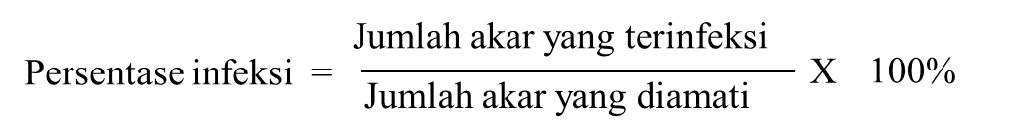

IV. HASIL DAN PEMBAHASAN
  - Jenis dan jumlah serta frekwensi keberadaan Fungi Mikoriza Arbuskula (FMA) Indegenus.
Jumlah jenis FMA yang ditemukan di rhizosfer pada tiga tipe rotasi lahan pertanaman Bengkuang sebanyak 6 jenis. Jenis spora FMA yang ditemukan ditampilkan pada Tabel 1
Tabel 1. Jumlah dan jenis serta frekwensi keberadaan FMA indegenus rhizosfer pada tiga tipe rotasi lahan pertanaman Bengkuang
No | Jenis FMA | Jumlah spora FMA per 50 gram contoh tanah |  |  | Total | Kerapatan Spora | Frekwensi Keberadaan Spora
No | Jenis FMA | Lahan 1 | Lahan 2 | Lahan 3 | Total | Kerapatan Spora | Frekwensi Keberadaan Spora
1. | Glomus sp 1 | 67 | 33 | 83 | 183 | 39 | 100
2. | Glomus sp 2 | - | 17 | - | 17 | 4 | 33
3. | Glomus sp 3 | - | 33 | 33 | 67 | 14 | 67
4. | Glomus sp 4 | - | - | 17 | 17 | 4 | 33
5. | Acaulospora sp | - | - | 33 | 33 | 7 | 33
6. | Gigaspora sp | 17 | 17 | 117 | 150 | 32 | 100
 | Jumlah | 83 | 100 | 283 | 467
Jumlah jenis FMA indegenus yang diterdapat di rhizosfer Bengkuang untuk setiap tipe rotasi lahan pertanaman bengkuang tidak sama. Jumlah jenis FMA indegenus yang ditemukan pada lahan rotasi jagung dengan bengkuang menggunakan pupuk kotoran sapi lebih banyak dibandingkan lahan rotasi terung dengan bengkuang pakai pupuk kimia sintetik dan rotasi padi sawah dengan bengkuang menggunakan pupuk kimia sintetik.
Enam dari spora FMA indegenus tersebut 5 spesies ditemukan pada lahan lahan rotasi jagung dengan bengkuang menggunakan pupuk kotoran sapi. Sedangkan untuk lahan rotasi bengkuang dengan padi sawah pakai pupuk kimia sintetik hanya 2 spesies. Dua spesies dari 6 spesies frekwensi keberadaanya 100 % adalah Glomus sp 1 dan Gigaspora sp . Kedua spesies ini juga kerapatannya lebih tinggi dibandingkan dengan spesies lainnya. Glomus sp1 kerapatannya 39, paling tinggi dibandingkan dengan 5 spesies FMA lainnya. Sedangkan kerapatan paling rendah yaitu Glomus sp 2 dan Glomus sp 4 yaitu dengan nilai 4.
Fungi mikoriza arbuskular yang frekwensi keberadaannya 100% menunjukan jenis FMA tersebut terdapat pada semua lahan yang mengalami berbagai tipe rotasi pertanaman. Spesies ini diduga memiliki tingkat kesesuaian yang lebih baik dibandingkan dengan spesies FMA lainnya. Kemampuan dari spesies FMA untuk dapat hidup dan berkembang pada suatu lahan ditentukan oleh banyak faktor. Salah satunya adalah jenis tanaman yang tumbuh pada lahan tersebut. Terdapatnya Glomus sp 1 dan Glomus sp 2 pada semua tipe rotasi lahan yang digunakan untuk budidaya bengkuang diduga kedua spesies tersebut memiliki tingkat kesesuaian dengan sistem perakaran Bengkuang.
Simbiosis FMA dan sistem perakaran sangat ditentukan oleh kesesuaian antara spesies FMA dengan eksudat yang dieksresikan oleh akar tanaman. Eksudat akar berupa flavonoid akan memberikan signal pada spora FMA. Bila signal tersebut disukai oleh spesies FMA, maka spora akan mendekat ke perakaran dan terjadi perkecambahan. Spora untuk berkecambah membutuhkan bahan organik yang berasal dari eksudat akar. Spora yang telah berkecambah akan menginfeksi sistem perakaran tanaman dan tumbuh membentuk organ lain seperti hifa internal, eksternal, miselium, vesikular dan arbuskular.
Eksudat akar tanaman merupakan bahan nutrisi bagi perkembangbiakan FMA. Eksudat mengandung bahan organik yang dapat berperan sebagai stimulan untuk perkecambahan spora. Spora FMA berkecambah diawali dengan membengkaknya spora. Spora FMA setelah berkecambah akan membentuk membentuk hifa (Giovanetti et al, 1993 ; Becard et al,1995; Liz dan James , 2015). Eksudat akar yang mengandung flavonoid dapat menginduksi pertumbuhan hifa, percabangan dan diferensisasi serta penetrasi hifa ke sel akar tanaman inang Sedangkan (Becard et al , 1995; Pioner et al, 2000).
Fungi mikoriza arbuskular yang ditemukan pada tipe lahan rotasi jagung dengan bengkuang pakai pupuk organik sapi jumlahnya paling banyak yaitu 283 buah spora. Sedangkan jumlah spora yang paling rendah ditemukan pada tipe lahan rotasi padi sawah dengan bengkuang menggunakan pupuk kimia sintetik yaitu 83 buah spora (Gambar 1.) . Pola rotasi lahan diduga berpengaruh terhadap keberadaan spora FMA di dalam tanah. Fungi mikoriza arbuskular keberadaannya dalam tanah di pengaruhi oleh kandungan air tanah, konsentrasi bahan kimia, jenis tanaman, pH tanah, bahan organik tanah dan mikroorganime lainnya.
Lahan yang kandungan air tanahnya tinggi atau tergenang akan berdampak buruk terhadap spora FMA. Fungi mikoriza arbuskula tidak dapat berkembangbiak pada kondisi tanah tergenang air. Kondisi lahan tergenang air, mendorong spora untuk mempertahankan diri karena kondisi lingkungan tidak menguntungkan. Rotasi penggunaan lahan antara kondisi tergenang dan kering, berdampak pada kemampuan spora FMA untuk bertahan hidup. Ekologi tanah yang tidak stabil, berdampak negatif terhadap keberadaan dan kerapatan spora FMA. Spora dalam keadaan tercekam dengan kondisi kelebihan air, menyebabkan spora hanya bertahan hidup tanpa melakukan perkembangbiakan.
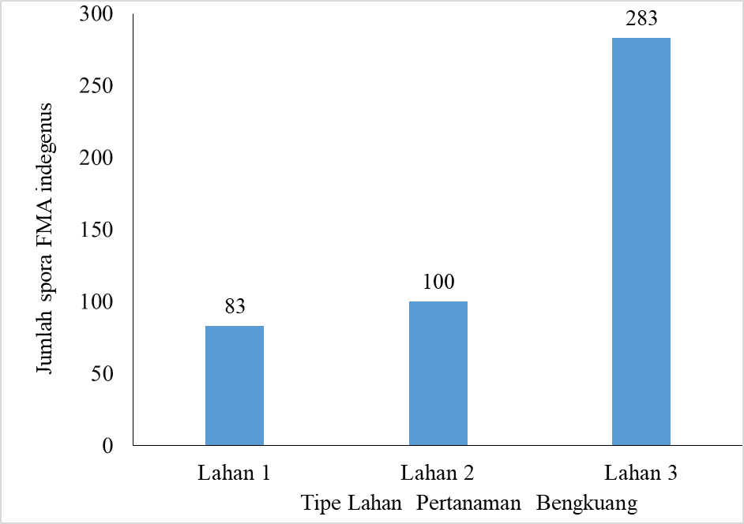
Gambar1. Jumlah spora FMA indegenus pada tiga tipe rotasi lahan pertanaman bengkuang
Spora FMA di pengaruhi oleh bahan kimia, lahan yang menggunakan pupuk kimia sintetik keragaman dan jumlah jenis spora FMA lebih sedikit. Lahan yang menggunakan pupuk kandang sapi keragaman dan jumlah jenis spora FMA lebih banyak (Gambar 2). Keragaman spora yang tinggi menunjukkan ekologi dalam tanah mendukung keberadaan spora FMA. Tingkat gangguan terhadap ekologi dalam tanah tidak tinggi. Lahan yang rotasi bengkuang dengan jagung menggunakan pupuk kadang sapi, tingkat gangguan pada ekologi tanah rendah, dibandingkan dengan lahan yang dirotasi bengkuang dengan lahan sawah. Lahan sawah kondisi tanah tergenang air, yang dapat berdampak negatif bagi keragaman spora FMA.
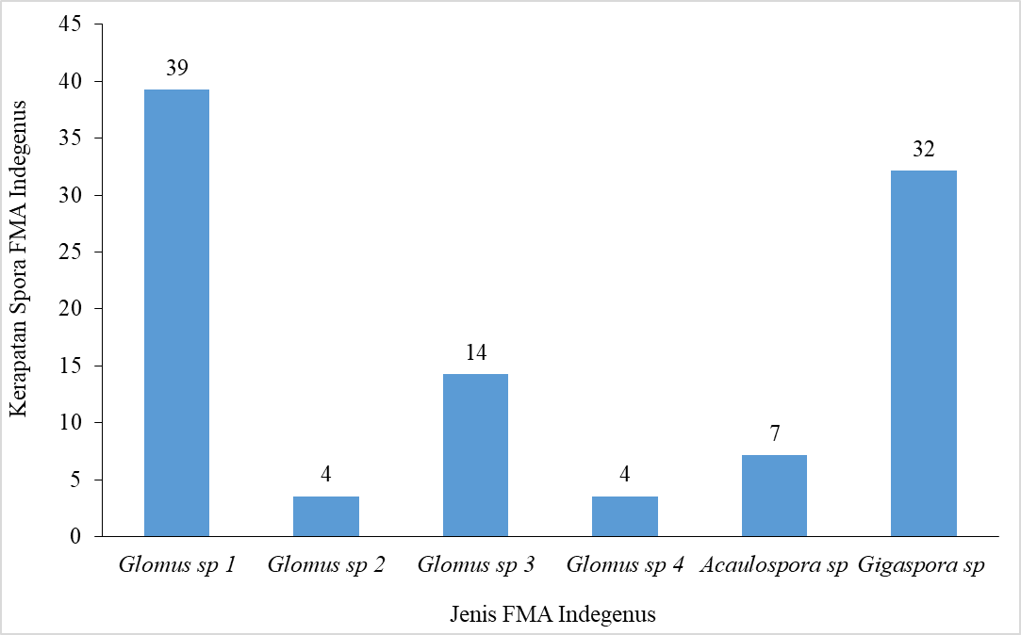
Gambar 2. Jenis dan jumlah spora indgenus pada tiga tipe rotasi lahan pertanaman bengkuang.
Kepadatan jumlah spora menentukan tingkat persentase kolonisasi akar oleh FMA. Persentase kolonisasi akar mengindikasikan tingkat kesesuaian antara spesies FMA dengan sistem perakaran tanaman. Kepadatan spora FMA yang tinggi, tidak berkolerasi positif dengan besar nilai persentase kolonisasi akar. Spora FMA tidak sama sifat dan kesesuaian antara masing-masing spesies dengan karakter akar tanaman. Spora FMA yang sifat genetik sesuai dengan eksudat yang diekresikan oleh sistem perakaran tanaman akan terstimulan untuk berkecambah. Spora FMA membutuhkan unsur carbon untuk berkecambah. Unsur carbon terdapat dalam eksudat akar dalam bentuk senyawa flavonoid.
Akar tanaman secara fisiologi selalu menghasilkan eksudat berupa flavonoid yang mengandung gula, asam amino, asam organik, asam lemak, nukleotida, flavonon, enzim, dan miscellaneous. Senyawa tersebut berperan penting untuk menstimulan perkecambahan spora FMA. Spora FMA akan berkecambah bila ada diantara senyawa flavonoid yang disukainya. Flavonoid akan menghasilkan signal yang dapat direspon oleh spora FMA. Bila ada kesesuaian antara keduanya maka sprora akan berkecambah membentuk hifa dan menginfeksi akar. (Brundrett et al., 1996 ; Menurut Smith dan Read 2008)

4.2. Nilai Kekeyaan Jenis (Dmg)
Nilai kekayaan jenis (Dmg) menginformasikan jumlah spora dan jumlah spesies spora FMA yang di identifikasi pada lahan pertanaman. Nilai Dmg akan mempermudah dalam menganalisis informasi tentang keberagaman jenis FMA. Lahan rotasi dengan padi sawah pakai pupuk kimia sintetik nilai Dmg paling rendah dibandingkan rotasi dengan terung pakai pupuk kimia sintetik dan rotasi jagung dengan bengkuang pakai pupuk organik sapi. Nilai Dmg paling tinggi ditemukaan pada rotasi jagung dengan bengkuang pakai pupuk organik sapi yaitu 0.71 (Gambar 3).
Nilai Dmg tiga lahan dengan tipe rotasi yang berbeda – beda nilainya < 1. Nilai ini dikatagorikan pada keranekaragaman rendah, miskin, produktivitas sangat rendah sebagai indikasi adanya gangguan pada ekologi lahan yang berdampak pada tidak stabilnya keragaman spora FMA. Nilai Dmg dari tiga lahan ini rendah diduga faktor rotasi dari penggunaan lahan. Rotasi penggunaan lahan berdampak negatif ekologi spora FMA didalam tanah.
Nilai Dmg lahan rotasi dengan padi sawah pakai pupuk kimia sintetik paling rendah yaitu 0.02. Nilai ini menunjukkan jumlah spora dan spesies FMA pada tipe rotasi lahan ini sangat rendah. Lahan ini mengalami ngangguan ekologi yang cukup parah, dimana ada 2 bentuk gangguan yaitu tergenang air dan penggunaan pupuk kimia sintetik. Lahan yang sering mengalami kondisi tergenang dan kering berdampak pada tidak stabilnya aerase dan draenase di dalam tanah.
Nilai kekayaan jenis merupakan suatu penggambaran secara matematik untuk mempermudah dalam menganalisis informasi mengenai jumlah jenis individu serta berapa banyak jumlah jenis individu yang ada di lahan. Keuntungan dari indeks ini adalah dapat memperhitungkan jumlah spesies dan kemerataan spesies. Indeks tersebut meningkat seiring dengan penambahan spesies unik atau dengan adanya kemerataan spesies yang lebih besar (Wicaksono et al., 2011; Tambunan, 2013).
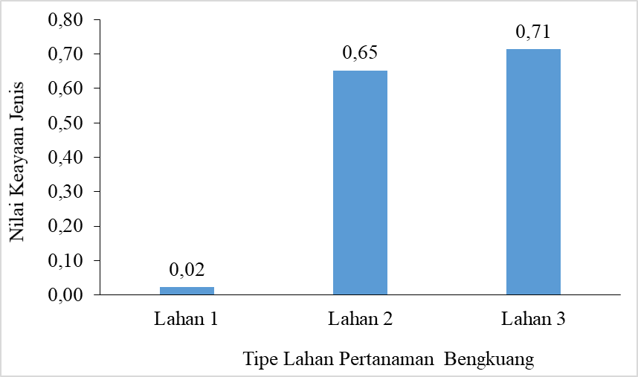
Gambar 3. Nilai Kekayaan Jenis pada tiga tipe rotasi pertanaman bengkuang
4.3. Nilai Kemerataan Jenis (E)
Nilai kemerataan jenis spora FMA yang ditemukan pada ke - 3 tipe rotasi pertanaman bengkuang yang paling tinggi rotasi dengan terung pakai pupuk kimia sintetik yaitu 0.29. Nilai terendah ditemukan pada lahan rotasi bengkuang dengan padi sawah pakai pupuk kimia sintetik yaitu 0.11. (Gambar 4). Nilai kemerataan jenis menjelaskan penyebaran individu dari jenis spesies FMA dengan spesies lainnya.
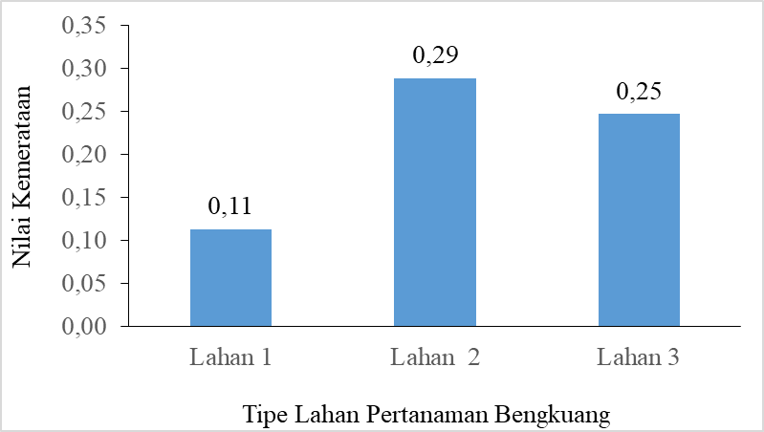
Gambar 4. Nilai Kemerataan pada tiga tipe rotasi pertanaman bengkuang
Kemerataan jenis mengindikasikan tingkat keseimbangan keberadaan jenis spesies FMA tertentu dengan jenis yang lainya. Lahan rotasi bengkuang dengan terung pakai pupuk kimia sintetik, menunjukkan kemerataan yang lebih baik dibandingkan dua tipe rotasi lahan lainnya. Namun nilai kemerataan jenis ke tiga tipe rotasi lahan ini < 1. Nilai kemerataan jenis yang < 1 mengindikasikan jeleknya penyebaran spesies FMA di setiap tipe rotasi lahan yang ditanami dengan bengkuang. Fakta ini diduga dampak dari tidak sama jenis tanaman dan berbedanya teknik budidaya tanaman pada lahan yang digunakan. Tanaman yang berbeda jenis FMA yang berkembangbiak di rhizosfere tidak sama. Budidaya tanaman juga berdampak negatif terhadap pemerataan jenis FMA, sebab pengolahan lahan, kondisi lahan tergenang air dan kering tidak menguntungkan spora FMA berkembangbiak.
Nilai kemerataan jenis menunjukkan derajat kemerataan keragaman individu antar jenis. Indeks kemerataan adalah ukuran biodiversitas yang mengkuantifikasi bagaimana kesetaraan suatu spesies dalam angka. Nilai kemerataan jenis, ditentukan oleh banyak faktor terutama lingkungan. Lingkungan yang homogen mendorong stabilitas yang baik bagi setiap individu untuk mampu bertahan hidup. Individu akan mampu untuk bertahan hidup lebih baik, dengan cara memperbanyak diri secara terus menerus (Wicaksono et al., 2011 ).
4.4. Persentase Kolonisasi Akar oleh FMA Indegenus
Persentase kolonisasi akar oleh FMA, menginformasikan tentang kemampuan interaksi positif antara sistem perakaran tanaman dengan spora. Spora yang kompatible dengan proses fisisologi di akar akan membentuk kolonisasi. Kolonisasi yang terbentuk bersifat simbiosis mutualisme. Nilai persentase kolonisasi akar menunjukkan tingkat kemampuan dari simbiosis muatualisme yang terjadi.
Persentase kolonisasi dari 3 tipe rotasi lahan menunjukkan nilai yang tidak sama. Persentase paling banyak ditemukan pada lahan rotasi jagung dengan bengkuang pakai pupuk organik sapi. Lahan ini jumlah spora dan jenis FMA yang ditemukan paling banyak dibandingkan dengan lahan lainnya. Nilai persentase kolonisasi berkolerasi positif dengan jumlah dan jenis FMA. Pupuk organik yang digunakan berdampak positif terhadap jumlah dan jenis FMA. Jenis FMA yang ditemukan pada tipe lahan ini, diduga memiliki tingkat kesesuaian dengan sistem perakaran tanaman bengkuang. Jumlah spora yang lebih banyak dapat meningkatkan interaksi dengan sistem perakaran tanaman bengkuang, sehingga kolonisasi lebih baik.
Tipe lahan rotasi bengkuang dengan padi sawah pakai pupuk kimia sintetik, persentase kolonisasi akar bengkuang paling rendah dibandingkan dengan tipe rotasi lahan lainnya. Nilai persentase kolonisasi akar hanya 20 %, ini termasuk katagori kolonisasi rendah (Gambar 5). Lahan yang selalu diolah, akan berdampak buruk pada proses kolonisasi dengan akar tanaman. Pengolahan lahan akan berdampak negatif terhadap mekanisme kolonisasi antara fungi dengan sistem perakaran tanaman. Spora FMA bersifat fakutatif obligat, akan mampu berkembangbiak bila ada kolonisasi dengan tanaman inang. Fungi mikoriza arbuskula akan membentuk hifa ekternal, internal, vesikular, arbuskular dan spora saat telah terjadi kolonisasi dengan sistem perakaran.
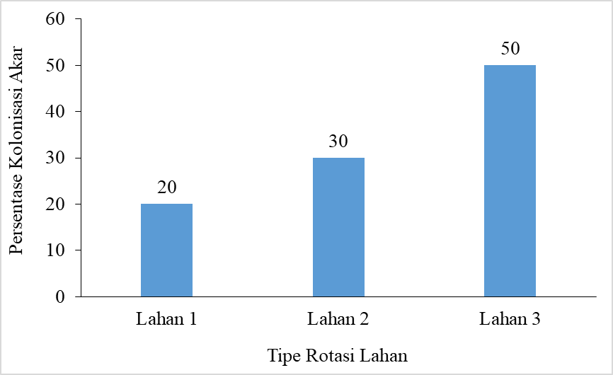
Gambar 5. Persentase kolonisasi akar bengkuang oleh FMA pada tiga tipe rotasi lahan
Kolonisasi FMA dengan akar tanaman diketahui dengan terbentuknya organ-organ fungi seperti hifa internal, vesikular, dan arbuskular di bagian korteks dan epidermis akar (Gambar 6.) Organ tersebut terbentuk secara bertahap yang merupakan bagian dari mekanisme simbiosis mutualisme antara fungi dengan tanaman. Vesikular berbentuk bulat atau bulat telur berperan sebagai penampung cadangan makanan. Hifa internal merupakan bagian yang berperan sebagai penghubung antara hifa eksternal dengan vesikular dan arbuskular. Sedangkan arbuskular berperan sebagai tempat terjadinya transper nutrisi yang diserap oleh hifa ekternal dengan akar tanaman.
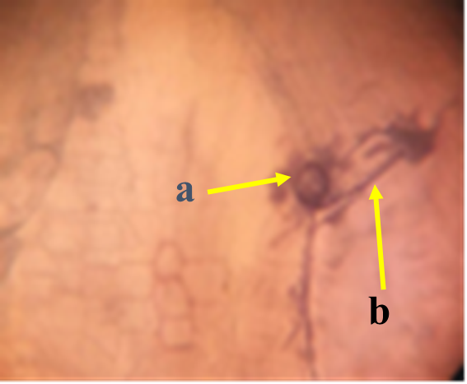 | 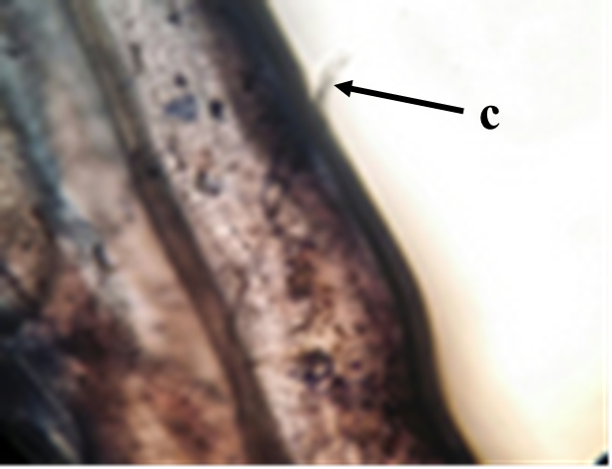
Gambar 6. Akar tanaman bengkuang yang berkolonisasi dengan FMA. a) Vesikular; b) hifa internal; c) hifa eksternal
Kolonisasi FMA dengan sistem perakaran tanaman dipengaruhi oleh banyak faktor diantaranya kestabilan ekologi dalam tanah, jenis FMA, eksudat yang diekresikan akar dan kesesuaian antara FMA dengan akar tanaman. Perbedaan persentase kolonisasi disebabkan adanya perbedaan jenis dan tingkat kecocokan antara FMA dengan sistem perakaran (Smith dan Read, 2008). Kolonisasi akar oleh FMA ditentukan oleh tingkat efektifitas dan kesesuaian antara FMA dengan tanaman inang. Tingkat kesesuaian yang tinggi akan mendorong simbioasis yang kuat antara FMA dengan tanaman inang (Setiadi 2000)
4.5. Karakteristik Morfologi Spora
Fungi mikoriza arbuskula yang ditemukan di rhizosfer tanaman bengkuang memperlihatkan karakteristik morfologi yang tidak sama. Berdasarkan karakteristik sporanya, ditemukan FMA dari genus Glomus, Acaulospora dan Gigaspora (Gambar 7) pada rhizosfere tanaman bengkuang yang tumbuh di tiga tipe rotasi penggunaan lahan. Glomus paling banyak ditemukan pada rhizosfer tanaman bengkuang yaitu 4 spesies. Sedangkan untuk Acaulospora dan Gigaspora hanya 1 spesies.
No | Jenis Mikoriza | Keterangan
1 | 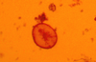  Glomus sp 1 | Spora berbentuk lonjong, , lolos saringan 300 µm, warna kuning coklat muda,, ada bulbus, permukaan agak halus, , dinding spora satu lapis tebal.
2 | 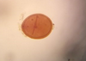  Glomus sp 2 | Spora berbentuk lonjong, , lolos saringan 300 µm, warna kuning kecoklatan, permukaan agak halus, , dinding spora berlapis dua
3 | 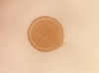  Glomus sp 3 | Spora bentuk bulat, lolos pada saringan 300 µm, warna kuning muda, permukaan spora halus, dinding spora berlapis dua, lapisan luar lebih tebal
4 | 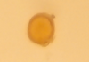  Glomus sp 4 | Spora agak bulat, lolos pada saringan 300 µm, warna kuning muda, permukaan spora halus, dinding spora tebal
5 | 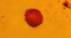  Acaulospora sp | Spora agak bulat dan lonjong , lolos saringan 300 µm, warna kuning kecoklatan, permukaan agak halus, , dinding spora tipisl.
6 | 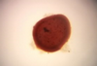  Gigaspora sp | Spora berbentuk tidak bulat dan lonjong , lolos saringan 300 µm, warna coklat tua, permukaan agak halus, , dinding spora tebal, permukaan tebal.
Gambar 7. Genus FMA yang ditemukan pada rhizosfer tanaman bengkuang yang tumbuh pada tiga tipe rotasi pertanaman (Perbesaran 400x)
Jenis genus FMA yang hidup pada rhizosere tanaman ditentukan oleh faktor lingkungan, iklim dan penggunaan lahan. Genus Glomus mempunyai distribusi penyebaran yang sangat luas. Penyebaran yang luas berhubungan dengan keanekaragaman Glomus yang sangat tinggi. (Yassir, 2005 ; Uhlmann et al., 2006; Pagano et al., 2013).

V. KESIMPULAN
Fungi mikoriza arbuskular yang ditemukan di rhizosfere tanaman bengkuang pada tiga tipe rotasi penggunaan lahan ada 3 genus yaitu Glomus, Acaulospora, dan Gigaspora. Dari tiga genus tersebut terdiri dari 6 spesies yaitu Glomus sp1, Glomus sp2, Glomus sp3, Glomus sp4 Acaulospora sp dan Gigaspora sp

DAFTAR PUSTAKA
Anas,I. 1997. Pupuk Hayati (Biofertilizer). Laboratorium Biologi Tanah. Jurusan Tanah Fakultas Pertanian IPB. Bogor.
Bago B, Vierheilig H, Piche Y, Azcon-Aguilar C. 1996. Nitrate Depletion and pH Changes Induced by the Extraradical Mycelium of the Arbuscular Mycorrhizal Fungus Glomus Intraradices Grown in Monoxenic Culture. New Phytol. 133: 273-280.
Bonito RD, Elliott ML, Jardin EAD. 1995. Detection of an Arbuscular Mycorrhizal Fungus in Roots of Different Plant Species with the PCR. Appl. and Env. Microbiol. 61(7): 2809-2810.
Brundrett M., N. Bougher, B. Dell, T. Grove, and N. Malajczuk. 1996. Working with mycorrhyzas in forestry and agriculture. Australian Centre for International Agricultural Research (ACIAR). Canberra, Australia. 374 pp
Clarkson (1965) The Effect of Aluminium and some other Trivalent Metal Cations on Cell Division in the Root Apices of Allium cepa. Annals of Botany Volume 29, Issue 2 Pp. 309-315.
Daniels BA, and Bloom J. 1986. The Influence of Host Plant on Production and Colonization Ability of Vesicular-Arbuscular Mycorrhizal Spores. Mycologia. 78(1): 32-36.
Daniels BA, and Trappe JM. 1980. Factors Affecting Spore Germination of the Vesicular-Arbuscular Mycorrhizal Fungus, Glomus Epigaeus. Mycologia. 72: 457-471.
Fakuara,M.Y.1988. Mikoriza teori dan kegunaan dalam praktek. Pusat antar Universitas dan Lembaga Sumber Daya Informasi IPB. Bogor. 123 hal
Goicoechea N, Antolin MC, and Sanchez-Diaz M. 1997. Influence of Arbuscular Mycorrhizae and Rhizobium on Nutrient Content and Water Relations in Drought Stressed Alfalfa. Plant and Soil 192: 261–268.
Hakim N. 2006. Pengelolaan kesubuaran tanah masam dengan teknologi pengapuran terpadu. Andalas university press. 204 hal.
Harrison MJ. 1997. The Arbuscular Mycorrhizal Symbiosis: an Underground Association. Trends in Plant Science (reviews) 2 (2): 54-60.
Husin, E.F., A. Syarif dan Kasli. 2012. Mikoriza sebagai Pendukung Sistem Pertanian Berkelanjutan dan Berwawasan Lingkungan. Andalas University Press. 99 hal
Invam. 2003. Internasional culture colection of arbuscular and vesicular mycorrhizal fungi.http://invam.caf.wvu.edu/myc-info/taxonomy/classification.htm. 18 Agustus.2003.
Kabirun S, Widada J. 1995. Response of Soybean Grown on Acid Soil to Inoculation of Vesicular-Arbuscular Mycorrhizal Fungi. Biotrop Spec Publ. 56: 139-142
Koide RT, Schreiner RP. 1992. Regulation of the Vesicular-Arbuscular mycorrhizal symbiosis. Annu. Rev. Plant Physiol. Plant Mol. Biol. 43: 557-581.
Lingga, P., B. Sarwono., F. Rahadi., P. C. Rahardja,. J. J. Afriatini, Rini., H.P Wied. 1990. Bertanam Ubi-ubian. Jakarta. Penebar Swadaya. 285 hal.
Liz Koziol and James D. Bever. 2015 Mycorrhizal response trades off with plant growth rate and increases with plant successional status. Ecology, 96(7), , pp. 1768–1774 2015 by the Ecological Society of America
Mag. 2005. Bengkuang Mengatasi Diabetes. www.republika.co.id. [4 Mei 2011]
Marschner. H.1992. Mechanismsof adaptation of plants on acid soils. Plant and Soil 134: 1 - 20
Morton,J.B dan G.L.Benny.1990. Revised classification of arbuscular mycorrhizal fungi (Zygomycetes) : A new order, glomales, two new sub orders glomineae and gidasporincae, and two new families acaulosporaceae and gidasporaeae with an emendation of glomaceae.Mycotaxon.Vol XXXVII : 471 – 491.
Mosse, B. 1981. Vessicular Arbuscular Mycorrhiz research for tropical agriculture. Hawai Institute of tropical agriculture and human resources. England. 77 pp
Nurlaeny N, Marschner H, George E. 1996. Effects of Liming and Mycorrhizal Colonization on Soil Phosphate Depletion and Phosphate Uptake by Maize (Zea mays L.) and Soybean (Glycine max L.) Grown in Two Tropical Acid Soils. Plant and Soil 181: 275-285. Press.
Odum E.P.1993. Dasar-dasar ekologi. Edisi Bahasa Indonesia. Yogyakarta.Gajah Mada University Press. Hal 35 - 41
Pagano, M.C., R.B. Zandavalli dan F. S. Araujo. (2013). Biodiversity of Arbuscular Mycorrhizas in Three Vegetational Types from the Semiarid of Ceara’ State, Brazil. Applied Soil Ecology, 67, 37 – 46.
Pioner, A.V Wyss,Y Piche and H Vierhilig. 2000. Plant colonized by AM fungi regulate futher root colonization by AM fungi though altered root exudation. Can,J.Bot 77: 891 -897.
POC NASA.2007. Pupuk organik cair. Nusantara Subur Alami. Blog pada Word Press.com.Theme : Greenery by i Lemoned. 7 Agustus2007
Prasetyo B.H dan Suriadikarta D.A. 2006. Karakteristik, potensi dan teknologi pengelolaan tanah Ultisol untuk pengembangan pertanian lahan kering di Indonesia. Jurnal Litbang Pertanian, 25(2)
Ruiz-Lozano JM, Azcon R, Gomez M. 1995. Effects of Arbuscular- Mycorrhizal Glomus Species on Drought Tolerance: Physiological and Nutritional Plant Responses. Applied and Env. Microbiol. 61(2): 456- 460.
Ruiz-Lozano JM, Azcon R, Gomez M. 1995. Effects of Arbuscular- Mycorrhizal Glomus Species on Drought Tolerance: Physiological and Nutritional Plant Responses. Applied and Env. Microbiol. 61(2): 456- 460.
Sari, D.P. 2006. Bengkuang. http://fpk.unair.ac.id.[20 Desember 2011]
Sastrahidayat I R. 1995. Studi Rekayasa Teknologi Pupuk Hayati Mikoriza. Di dalam: Buku III Makalah Sidang-Sidang Bidang Ilmu dan Teknologi. Prosiding Kongres Ilmu Pengetahuan Nasional VI; Jakarta 11-15 Sept 1995. Jakarta: LIPI bekerja sama dengan Dirjen Dikti, Depdikbud dan Forum Organisasi Profesi Ilmiah. hlm 101-128.
Sastrahidayat I R. 1995. Studi Rekayasa Teknologi Pupuk Hayati Mikoriza. Di dalam: Buku III Makalah Sidang-Sidang Bidang Ilmu dan Teknologi. Prosiding Kongres Ilmu Pengetahuan Nasional VI; Jakarta 11-15 Sept 1995. Jakarta: LIPI bekerja sama dengan Dirjen Dikti, Depdikbud dan Forum Organisasi Profesi Ilmiah. hlm 101-128
Schenk,N.C. and Y Vone Perez, 1990. Manual for indintification of mycorrhizal fungi. Published by Synergitec Publications. Gainesville USA. Third Edition. 286 pp
Setiadi Y. 2000. Status penelitian dan pemanfaatan Cendawan Mikoriza Arbuskula dan Rhizobium untuk Merehabilitasi Lahan Terdegradasi. Proseding Seminar Nasional Mikoriza I. Bogor 15 – 16 November 1999.
Setiawati , M.R dan T. Simarmata. 2004. Perkembangan dan warna penciri spora cendawan mikoriza. Workshop Produksi Inokulan CM. Bandung, 22 – 23 Juli 2004.
Sieverding E. 1991. Vesicular Arbuscular Mycorrhiza Management in Tropical Agrosystem. Eschborn: Deutsche GTZ GmbH
Simanungkalit RDM, Suriadikarta DA, Saraswati R, Setyorini D, Hartatik W. 2006. Pupuk Organik dan Pupuk Hayati (Organic fertilizer and biofertilizer). BBLSLP, Badan Penelitian dan Pengembangan Pertanian, Deptan, Jakarta
Smith SE dan Read DJ. 1997. Mycorrhizal Symbiosis. New York: Academic Press.
Smith, S.E dan D.J. Read. 2008. Mycorrhizal Symbiosis. Ed ke-3. California: Academic Press. California
Soedarjo.M. 2000. Mekanisme peningkatan serapan hara P oleh akar tanaman yang mengandung jamur vesikular arbuskular. Proseding Seminar Pengelolaan Sumber Daya Lahan dan Hayati pada Tanaman Kacang-kacangan dan ubi – ubian.Puslitbang Tanaman Pangan. Bogor.
Tambunan, G.R., M.U. Tarigan, dan Lisnawita. 2013. Indeks Keanekaragaman Jenis Serangga Pada Pertanaman Kelapa Sawit (Elaeis guineensis Jacq.) di Kebun Helvetia PT Perkebunan Nusantara II. Jurnal Online Agroekoteknologi USU 1 (4):1081-1091.
Tjondronegoro PD and Gunawan AW. 2000. The Role of Glomus Fasciculatumand Soil Water Conditions on Growth of Soybean and Maize. J.Mikrobiol. Indonesia 5 (1): 1-3.
Uhlmann, E., C. Gorke, A. Petersen, dan F. Oberwinkler. (2006). Arbuscular Mycorrhizae from Arid Parts of Namibia. Journal of Arid Environments, 64, 221 – 237.
Van Nuffelen M, Schenck NC. 1983. Spore Germination, Penetration and Root Colonization of Six Species of Vesicular-Arbuscular Mycorrhizal Fungi on Soybean. Can. J. Bot. 62: 624–628.
Wicaksono, K.P., A. Suryanto., A. Nugroho., N. Nakagoshi and N. Kurniawan. 2011. Insect As Biological Indicator From Protected To The Disturb Landscape In Central Java Indonesia. Journal Agrivita 33 (1):75-84.
Wirakusumah, E. 2007. Bengkuang Si Umbi Penyejuk. www.google.com [20 Desember 2011]
Yassir, I. (2005). Keanekaragaman Tumbuhan Bawah, Potensi Cendawan Mikoriza Arbuskula (CMA) dan Sifat – sifat Kimia Tanah pada Lahan Kritis di Samboja, Kalimantan Timur (Tesis). Bogor: Institut Pertanian Bogor (tidak dipublikasikan).

